Ma trận kỹ năng
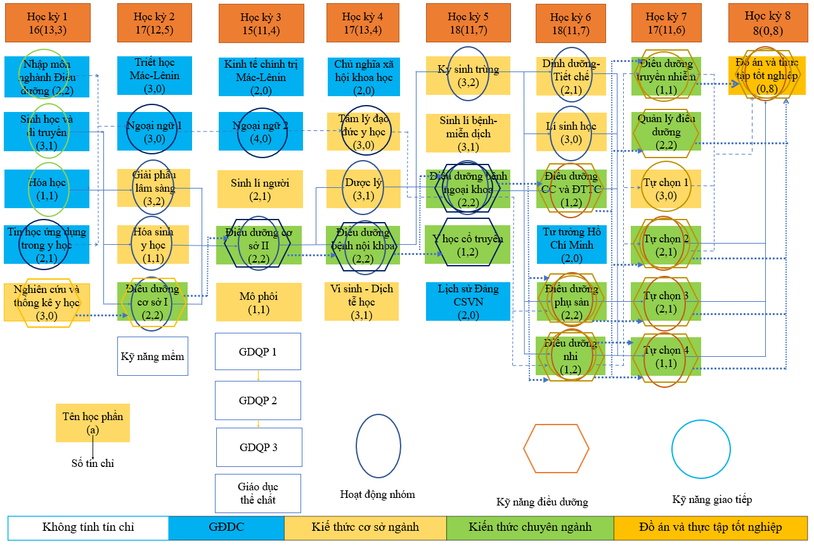
Hình 3.2. Ma trận kỹ năng

